УДК 622.834.1

ОСОБЕННОСТИ РАСПРЕДЕЛЕНИЯ ОТКЛОНЕНИЙ ОСЕДАНИЙ И ДЕФОРМАЦИЙ ЗЕМНОЙ ПОВЕРХНОСТИ ПРИ ПОДЗЕМНОЙ ПОДРАБОТКЕ

Антипенко А.В., Бугаёва Н.А.
Донецкий национальный технический университет, г. Донецк, Украина

Установлена закономерность распределения разбросов оседаний и наклонов земной поверхности в пределах мульды сдвижений. Величина разбросов зависит от положения мульд, описывается колоколообразной зависимостью и максимальна в центре мульды.

В связи с интенсивной застройкой свободной земельной площади в последнее время актуальной проблемой является прогнозирование параметров сдвижения в пределах влияния подземной подработки.
Расчет ожидаемых оседаний и деформаций в большинстве случаев выполняется по нормативным методам [1], которые ориентированы на детерминированный характер процесса сдвижений. Для решения стохастического характера этого процесса нормативный документ [1] рекомендует использовать коэффициент перегрузки. Однако при умножении ожидаемых оседаний и деформаций на коэффициент перегрузки в точках с нулевыми значениями расчетные значения остаются равными нулю. Другой неточностью является то, что при делении средней квадратической ошибки на величину деформации, равную нулю, возникают разрывы функции [2].
Таким образом, при подработке земной поверхности возникают фактические оседания, которые отличаются от полученных по стандартным методам расчета.
На рис. 1 показаны оседания земной поверхности на шахте им. Горького п/о «Донецкуголь» [3]. Авторами описываются результаты инструментальных измерений и расчетов мульды оседаний сформированной на земной поверхности при отработке угольного пласта h₁₀ тремя лавами: зап. кор. лава, 3 зап. лава, 2 зап. лава.
Длина коренной западной лавы составляет 150 м, 3 западной лавы 320 м и 2 западной лавы 200 м. Глубина разработки коренной западной лавы составляла 750 м, 3 западной лавы 550 м, 2 западной лавы 490 м. Средний угол падения пласта составляет 5°. Мощность пласта 1,1-1,2 м. Расстояние между реперами 20 м.
На рис. 1 отображены измеренные и рассчитанные по нормативному методу оседания земной поверхности вдоль профильной линии. Линии 1 и 2 показывают суммарное влияние зап. кор. лавы и 2 зап. лавы; 3 и 4 – влияние 3 зап. лавы; 5 и 6 – суммарное влияние смежных лав пласта. Максимальное оседание для первой пары кривых составляет 0,357 м полученное с помощью нормативного метода, и 0,322 м измеренное оседание; для второй пары: 0,738 м и 0,718 м; для третьей пары: 0,942 м и 0,858 м соответственно.

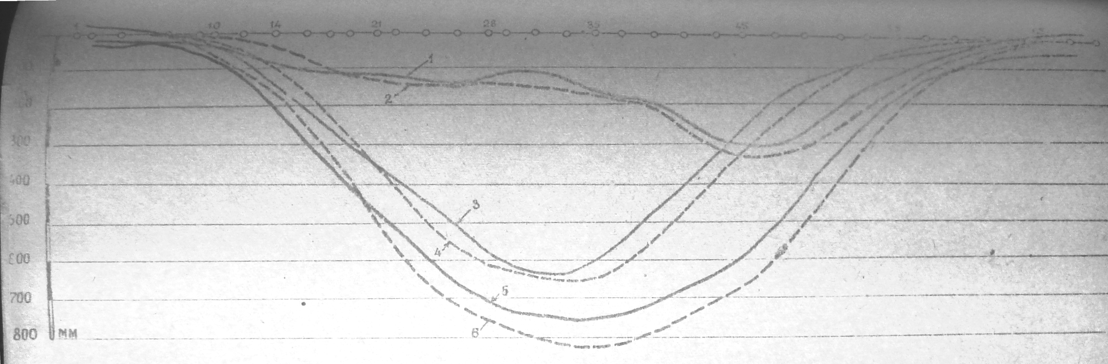

Рис. 1 - Измеренные и рассчитанные оседания на шахте
им. Горького п/о «Донецкуголь» [3]
1,3,5 – аппроксимированные измеренные оседания;
2,4,6 – рассчитанные оседания от влияния смежных лав пласта h₁₀

На рис. 2 приведено отклонение оседаний земной поверхности между измеренными и рассчитанными данными. Определенной закономерности отклонений оседаний не наблюдается. Максимальные отклонения оседаний наблюдаются над центром лавы и составляют около ±90-100 мм. Абсолютный разброс отклонений оседаний составляет 140-150 мм. К краевым частям данные разбросы приближаются к 0. Для первой пары кривых максимальный разброс наблюдается в зоне репера №51 и составляет 0,065 м, что по отношению к расчетному максимальному оседанию составляет 18%; для второй пары максимальный разброс наблюдается в районе репера №38 и составляет 0,087 м, что в процентном соотношении 12%; для третьей пары максимальный разброс на уровне репера №47 и его значения составляют 0,098 м и 10%.
На рис. 3 представлены наклоны земной поверхности в пределах влияния подработки лавой I пласта k₈ и лавой II пласта l₁ шахты «Куйбышевская» п/о «Донецкуголь» [4]. Условия подработки для пласта k₈: длина лавы – 140 м, средний угол падения пласта равен 12°, мощность пласта составляет 0,7 м, марка угля Ж; для пласта l₁: длина лавы – 66 м, средний угол падения пласта равен 12°, мощность пласта составляет 0,8 м, марка угля Ж.
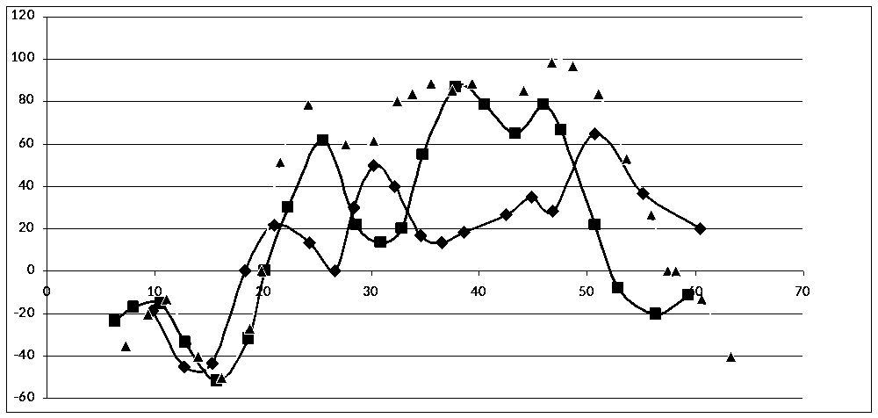
Номера пикетов
Отклонение оседаний, мм
1
2
3
3

Рис. 2 - Распределение отклонений оседаний земной поверхности между измеренными и рассчитанными данными
1 – отклонение оседаний в случае суммарного влияния зап. кор. лавы и 2 зап. лавы; 2 – в случае влияния 3 зап. лавы; 3 – суммарного влияния смежных лав.

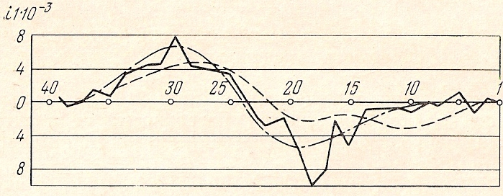

Рис.3 График измеренных и расчетных наклонов земной
поверхности [4]
На рис. 3 отображены измеренные и расчетные наклоны земной поверхности, вычисленные по правилам 1972 г. и по предлагаемому авторами способу [4]. Как видно, максимальные наклоны наблюдаются около 30 и 18 реперов и составляют: для измеренного значения 7,7∙10⁻³ на репере 30 и -9,7∙10⁻³ на репере 18; для значения, рассчитанного по предлагаемому методу 6,6∙10⁻³ на репере 30 и -5,1∙10⁻³ на репере 18. В случае расчета наклонов по правилам 1972 г., максимальные наклоны будут наблюдаться около реперов 27 и 11, и будут составлять 4,7∙10⁻³ и -3,1∙10⁻³ соответственно. При переходе от выработанного пространства к массиву горных пород амплитуда наклонов приближается к нулю.
На основании разностей между измеренными и рассчитанными наклонами был построен график разброса (рис.4).

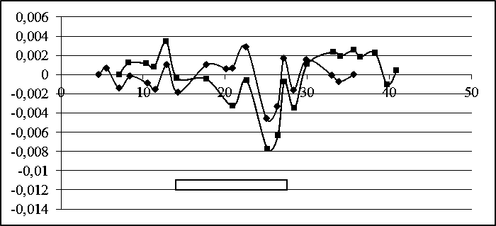
40
30
10
0
Номера пикетов
Величина разброса наклонов
2
1

Рис.4 Отклонения измеренных наклонов земной поверхности от рассчитанных
1 – по правилам 1972 г.; 2 – по предлагаемому авторами способу [4]

Как видим, определенной закономерности разброса наклонов не наблюдается. Однако к краевым частям разбросы приближаются к 0, а их максимальные значения находятся над выработанным пространством. Максимальный разброс значений равен 8∙10⁻³, а абсолютный разброс 11,4∙10⁻³, при сравнении фактического наклона с рассчитанным по правилам 1972 г. Максимальный разброс значений при сравнении фактического наклона с рассчитанным по методу предложенным авторами равен 4,7∙10⁻³, а абсолютный разброс 7,7∙10⁻³. Максимальная разница между значениями измеренных и рассчитанных по правилам 1972 г. наклонов в процентном отношении составляет 170%, а измеренных и рассчитанных по предложенному методу 71%.

Выводы

В результате обработки графиков оседаний и деформаций земной поверхности была установлена закономерность, которая заключается в том, что максимальный разброс наблюдается над центром лавы, а на краевых частях он уменьшается. Образуется область разброса параметров сдвижения земной поверхности.
На основании установленной закономерности предлагается усовершенствованная методика определения расчетных оседаний путем введения поправки в ожидаемые величины сдвижений в виде двустороннего разброса. Такой подход позволяет установить не только средние предполагаемые, но и максимально возможные смещения земной поверхности.

Библиографический список

- Правила підробки будівель, споруд і природных об′єктів при видобуванні вугілля підземним способом: ГСТУ 101.00159226.001 – 2003. – Введ. 01.01.2004. – К., 2004. – 128 с.
- Бугаёва Н.А., Грищенков Н.Н., Назимко И.В., Прокопенко А.И., Сотников Д.Н., Яковенко С.М., Нечипорук А.В., Назимко В.В. Установление особенностей распределения отклонений оседаний земной поверхности при выполнении натурных измерений // Проблеми гірського тиску. – 2010. №18. – С. 38-56.
- Разработать и внедрить методы расчета деформаций и сдвижений горных пород при разработке угольных пластов на больших глубинах и при нарушенном залегании с целью обеспечения охраны подрабатываемых сооружений и водных объектов и уменьшения потерь в недрах: Промежуточный отчет по головной теме 0205, этапу 0205020202 / Украинский филиал Всесоюзного научно-исследовательского института горной геомеханики и маркшейдерского дела (ВНИМИ); Руководитель М.А. Иофис. – 1977.
- Сдвижение горных пород и земной поверхности при подземных разработках / Под общ. редакцией д-ра техн. наук, проф. В.А. Букринского и канд. техн. наук Г.В. Орлова. – М.: Недра, 1984. – 247 с.

